二〇二〇年八月
2019
部门决算公开文本

2019年度部门决算公开文本

唐山高新技术产业开发区应急管理局
二〇二〇年八月

目 录

第一部分部门概况
一、部门职责
二、机构设置
第二部分 2019年部门决算情况说明
一、收入支出决算总体情况说明
二、收入决算情况说明
三、支出决算情况说明
四、财政拨款收入支出决算总体情况说明
五、一般公共预算“三公”经费支出决算情况说明
六、预算绩效情况说明
七、其他重要事项的说明
第三部分名词解释
第四部分2019年度部门决算报表

第一部分 部门概况

一、部门职责
1、全面贯彻《中华人民共和国安全生产法》，认真组织辖区范围内生产经营单位安全生产工作的监督管理，组织安全生产检查，组织并督促安全隐患的及时整改。
2、建立、完善并组织实施辖区内安全生产责任制管理，负责组织全区安全生产责任制目标管理考核工作；负责督查全区各乡镇、街道安全生产监督管理。
3、建立并完善安全管理信息系统，及时掌握辖区范围内生产经营单位的安全生产工作动态，建立辖区范围内企业及其安全状态档案，及时发现安全生产隐患
4、组织对辖区内安全生产违法行为的查处，监督并指导辖区内生产经营单位安全生产管理体系的建立与完善，监督并督促整改隐患。
5、负责组织辖区内安全生产工作的宣传、教育与培训工作，组织并督促企业组织安全生产管理人员，特种作业人员、高危行业从业人员的安全培训教育。
6、组织对辖区内重大危险源和重点安全隐患的监督管理；组织全区安全生产专项整治工作。
7、组织辖区范围内危险化学品经营单位的许可管理工作。
8、组织辖区内安全生产应急救援工作，组织并指导企业编制安全生产事故应急救援预案，参与并组织重大安全事故应急救援，参与全区公共应急事件救援工作。
9、组织对区域内安全生产事故的调查、处理和结案工作。
10、及时汇总全区安全生产工作动态，为管委会开展全区安全生产工作提供参考。
11、大力推进应急救援指挥体系、预案体系、应急指挥中心建设、装备和信息平台体系建设，提高应急救援能力和效果;
12、组织、协调、指导、监督全区防汛抗旱工作，保障防汛办日常工作顺利开展。
13、防震减灾宣传工作及地震观测台正常维护运转。

二、机构设置
从决算编报单位构成看，纳入2019 年度本部门决算汇编范围的独立核算单位（以下简称“单位”）共 1个，具体情况如下：
序号 | 单位名称 | 单位基本性质 | 经费形式
1 | 唐山高新技术产业开发区应急管理局 | 行政单位 | 财政拨款

第二部分
2019年部门决算情况说明

一、收入支出决算总体情况说明
本部门2019年度收支总计（含结转和结余）326.42万元。与2018年度决算相比，收支各增加45.84万元，增长16.34%，主要原因是机构合并，职能增加，导致人员经费增加,日常公用经费增加，项目费用增加。

二、收入决算情况说明
本部门2019年度本年收入合计326.42万元，其中：财政拨款收入326.42万元，占100%。

图1：收入构成情况

三、支出决算情况说明
本部门2019年度本年支出合计326.42万元，其中：基本支出229.63万元，占70%；项目支出96.79万元，占30%；如图所示：

图2:支出构成图

四、财政拨款收入支出决算总体情况说明
（一）财政拨款收支与2018 年度决算对比情况
本部门2019年度形成的财政拨款收支均为一般公共预算财政拨款，其中本年收入326.42万元,比2018年度增加45.84万元，增长16.34%，主要原因是机构合并，职能增加，导致人员经费增加,日常公用经费增加，项目费用增加；本年支出326.42万元，比2018年度增加45.84万元，增长16.34%，主要是主要原因是机构合并，职能增加，导致人员经费增加,日常公用经费增加，项目费用增加。
（二）财政拨款收支与年初预算数对比情况
本部门2019年度一般公共预算财政拨款收入326.42万元，完成年初预算的108%,比年初预算增加24.84万元，决算数大于预算数主要原因增加了应急救援技能比武竞赛项目；本年支出326.42万元，完成年初预算的108%,比年初预算增加24.84万元，决算数大于预算数主要原因是增加了应急救援技能比武竞赛项目。
- 财政拨款支出决算结构情况。
2019 年度财政拨款支出326.42万元，主要用于以下方面：社会保障和就业（类）支出 18.85万元，占6%；卫生健康支出14.95万元，

占5%;住房保障（类）支出12.54万元，占4%;灾害防治及应急管理支出280.07万元，占85%；
（四）一般公共预算基本支出决算情况说明
2019 年度财政拨款基本支出229.63万元，其中：人员经费 223.3万元，主要包括基本工资、津贴补贴、奖金、绩效工资、机关事业单位基本养老保险缴费、职工基本医疗保险缴费、其他社会保障缴费、住房公积金、其他工资福利支出、奖励金；公用经费6.33万元，主要包括办公费、邮电费、差旅费、公务接待费、工会经费、公务用车运行维护费、其他商品和服务支出。

五、一般公共预算“三公” 经费支出决算情况说明
本部门2019年度“三公”经费支出共计1.87万元，完成预算的53%,较预算减少1.63万元，降低47%，主要是严格控制三公经费支出；较2018年度减少1.37万元，降低42%，主要是严格控制三公经费支出。具体情况如下：
- 因公出国（境）费支出。未发生“因公出国（境）”经费支出,较年初预算无增减变化、较2018年度决算无增减变化。
（二）公务用车购置及运行维护费支出1.82万元。本部门2019年度公务用车购置及运行维护费较年初预算减少1.18万元，主要是落实中央八项规定,压减三公经费;较上年减少1.17万元, 落实中央八项规定,压减三公经费。其中：
公务用车购置费：本部门2019年度无公务用车购置，未发生“公务用车购置”经费支出。公务用车购置费支出较预算无增减；较上年无增减。
公务用车运行维护费：本部门2019年度单位公务用车保有量1辆。公车运行维护费支出较预算减少1.18万元，降低39%,主要是严格控制三公经费支出；较上年减少1.17万元，降低39%，主要是严格控制三公经费支出。
（三）公务接待费支出0.05万元。本部门2019年度公务接待共1批次、6人次。公务接待费支出较预算减少0.45万元，降低90%,主要是严格控制三公经费支出；较上年度减少0.19万元，降低79%,主要是严格控制三公经费支出。
六、预算绩效情况说明
1. 预算绩效管理工作开展情况。
根据预算绩效管理要求，本部门组织对2019年度一般公共预算项目支出全面开展绩效自评，其中，一级项目4个，二级项目1个，共涉及资金98.8万元，占一般公共预算项目支出总额的全部。从评价情况来看，我单位高度重视项目绩效，适时对绩效自评结果进行抽查，并加强抽查结果应用；绩效测评结果将作为以后年度项目立项和经费支持的参考，对绩效测评结果与实际情况出入较大或绩效较差的项目，及时进行深入分析、究其原因，下一年度项目预算将慎重、从紧、从严。年度终了，严格按照财政局的统一要求，对绩效评价情况予以公开，广泛接受社会监督。
2. 部门决算中项目绩效自评结果。
本部门在今年部门决算公开中反映安全生产执法经费项目及交通费项目等5个项目绩效自评结果。
- 交通费项目自评综述：根据年初设定的绩效目标，安全生产执法经费项目绩效自评得分为100分（绩效自评表附后）。全年预算数为9.2万元，执行数为9.07万元，完成预算的98%。项目绩效目标完成情况：一是用于全区安全生产执法检查，该项目按期完成。该项目为经常性项目，已经按期全部执行完成。下一步改进措施：无。
- 安全生产执法经费项目自评综述：根据年初设定的绩效目标，安全生产执法经费项目绩效自评得分为100分（绩效自评表附后）。全年预算数为50万元，执行数为49.75万元，完成预算的100%。项目绩效目标完成情况：通过督导检查全区安全生产，最大限度地发现、纠正、督促企业消除各类隐患,保障全区安全生产形势稳定。该项目为经常性项目，已经按期全部执行完成。存在问题：由于年初预算时对该项目支出经济分类估计不足，导致实际支出中存在经济分类调整的情况；整改措施：在下一年度年初项目预算时，认真规划该项经费的经济分类，保证每笔资金的支出用途与预算经济分类相符。
- 安全生产视频会议室项目自评综述：根据年初设定的绩效目标，安全生产执法经费项目绩效自评得分为88分（绩效自评表附后）。全年预算数为13万元，执行数为12.2万元，完成预算的94%。项目绩效目标完成情况：要求2018年底前全省所有县（市）区全部开通视频系统。2019年底已完成视频会议室的开通及使用。该项目为一次性项目，2019年12月底资金使用率94%。存在问题：该项目至2019年底所剩资金不能满足视频会议室的后续建设工作，已退回财政局。造成资金使用率未达到100%；整改措施：在2020年度保证该项资金全部及时执行完成，下年度再有类似项目资金在年初预算时合理进行规划，只申请当年能够执行完成的资金份额。
- 安全生产目标考核奖项目自评综述：根据年初设定的绩效目标，安全生产执法经费项目绩效自评得分为100分（绩效自评表附后）。全年预算数为10万元，执行数为9.4万元，完成预算的100%。项目绩效目标完成情况：年度安全生产目标考核优秀单位以及个人应该获得相应奖励，该项目资金全部执行完成。该项目为经常性项目，已经按期全部执行完成。下一步改进措施：无。
- 应急救援技能比武竞赛项目自评综述：根据年初设定的绩效目标，安全生产执法经费项目绩效自评得分为100分（绩效自评表附后）。全年预算数为16.6万元，执行数为16.53万元，完成预算的100%。项目绩效目标完成情况：开展全区安全生产“应急救援技能演练及比武竞赛”，进一步提升生产经营单位生产安全事故应急处置水平，该项目资金全部执行完成。该项目为经常性项目，已经按期全部执行完成。下一步改进措施：无。

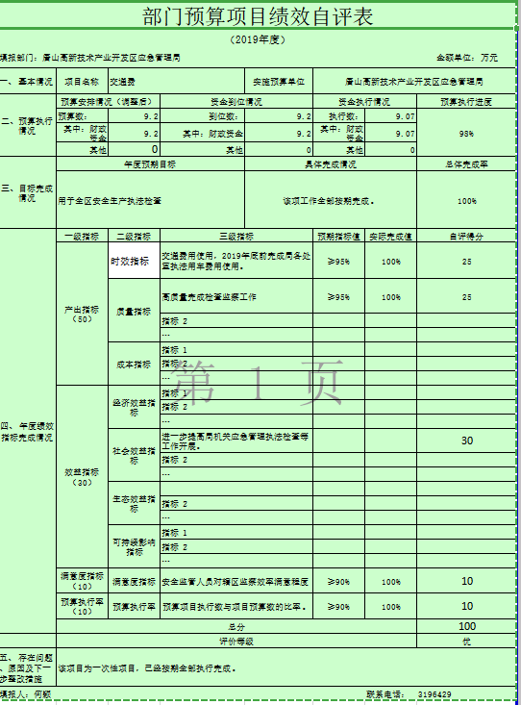

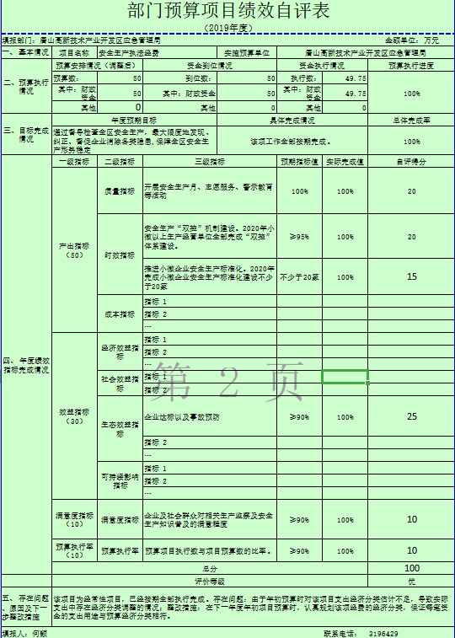

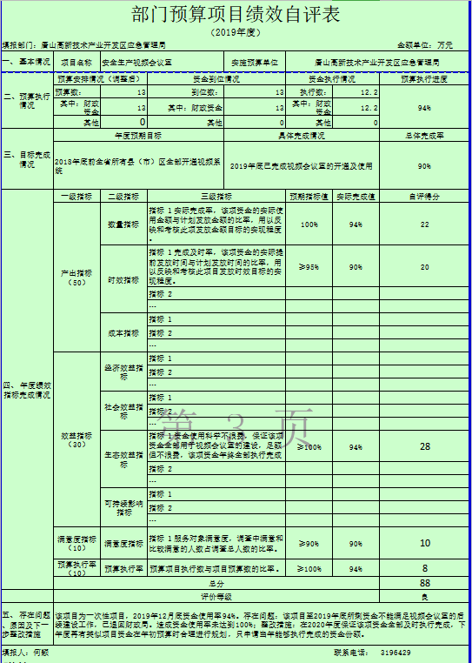

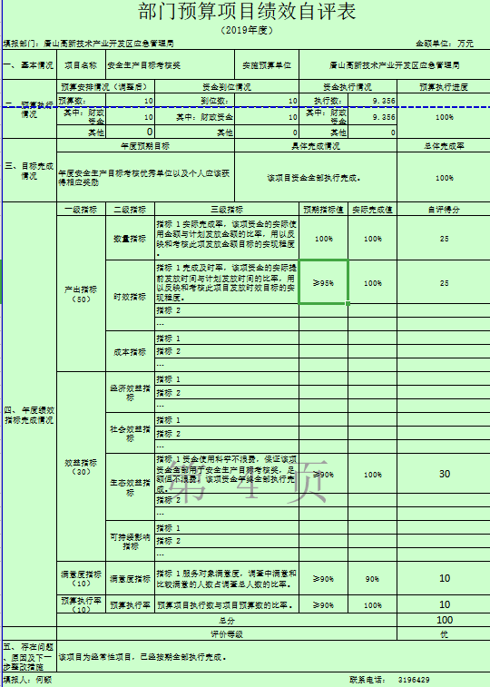

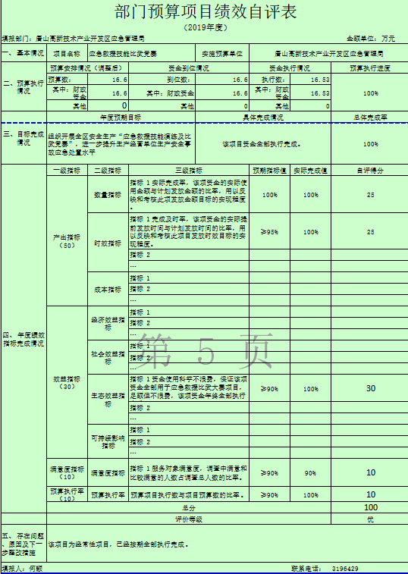

七、其他重要事项的说明

（一）机关运行经费情况
本部门2019年度机关运行经费支出6.3万元，较年初预算减少3.14万元，原因为严格控制三公经费支出；比2018年度减少2.15万元，降低25%。主要原因是严格控制三公经费支出。

（二）政府采购情况
本部门2019年度未发生政府采购支出。

（三）国有资产占用情况
截至2019年12月31日，本部门共有车辆1辆，比上年无增减。其中，执法执勤用车1辆。
无单位价值50万元以上通用设备，对比上年无增减 ，无单位价值100万元以上专用设备，对比上年增加无增减。

（四）其他需要说明的情况
1. 本部门2019年度政府性基金预算财政拨款收入支出无收支及结转结余情况，故政府性基金预算财政拨款收入支出决算表以空表列示；本部门2019年度国有资本经营预算财政拨款支出无收支及结转结余情况，故国有资本经营预算财政拨款支出决算表以空表列示；本部门2019年未发生政府采购支出，故政府采购支出表以空表列示。
2018年度部门决算☞决算报表

2. 由于决算公开表格中金额数值应当保留两位小数，公开数据为四舍五入计算结果，个别数据合计项与分项之和存在小数点后差额，特此说明。

第三部分 相关名词解释

（一）财政拨款收入：本年度从本级财政部门取得的财政拨款，包括一般公共预算财政拨款和政府性基金预算财政拨款。
（二）事业收入：指事业单位开展专业业务活动及辅助活动所取得的收入。
（三）其他收入：指除上述“财政拨款收入”“事业收入”“经营收入”等以外的收入。
（四）用事业基金弥补收支差额：指事业单位在用当年的“财政拨款收入”“财政拨款结转和结余资金”“事业收入”“经营收入”“其他收入”不足以安排当年支出的情况下，使用以前年度积累的事业基金（事业单位当年收支相抵后按国家规定提取、用于弥补以后年度收支差额的基金）弥补本年度收支缺口的资金。
（五）年初结转和结余：指以前年度尚未完成、结转到本年仍按原规定用途继续使用的资金，或项目已完成等产生的结余资金。
（六）结余分配：指事业单位按照事业单位会计制度的规定从非财政补助结余中分配的事业基金和职工福利基金等。
（七）年末结转和结余：指单位按有关规定结转到下年或以后年度继续使用的资金，或项目已完成等产生的结余资金。
（八）基本支出：填列单位为保障机构正常运转、完成日常工作任务而发生的各项支出。
（九）项目支出：填列单位为完成特定的行政工作任务或事业发展目标，在基本支出之外发生的各项支出
（十）基本建设支出：填列由本级发展与改革部门集中安排的用于购置固定资产、战略性和应急性储备、土地和无形资产，以及购建基础设施、大型修缮所发生的一般公共预算财政拨款支出，不包括政府性基金、财政专户管理资金以及各类拼盘自筹资金等。
（十一）其他资本性支出：填列由各级非发展与改革部门集中安排的用于购置固定资产、战备性和应急性储备、土地和无形资产，以及购建基础设施、大型修缮和财政支持企业更新改造所发生的支出。
（十二）“三公”经费：指部门用财政拨款安排的因公出国（境）费、公务用车购置及运行费和公务接待费。其中，因公出国（境）费反映单位公务出国（境）的国际旅费、国外城市间交通费、住宿费、伙食费、培训费、公杂费等支出；公务用车购置及运行费反映单位公务用车购置支出（含车辆购置税、牌照费）及按规定保留的公务用车燃料费、维修费、过桥过路费、保险费、安全奖励费用等支出；公务接待费反映单位按规定开支的各类公务接待（含外宾接待）支出。
（十三）其他交通费用：填列单位除公务用车运行维护费以外的其他交通费用。如公务交通补贴、租车费用、出租车费用，飞机、船舶等燃料费、维修费、保险费等。
（十四）公务用车购置：填列单位公务用车车辆购置支出（含车辆购置税、牌照费）。
（十五）其他交通工具购置：填列单位除公务用车外的其他各类交通工具（如船舶、飞机等）购置支出（含车辆购置税、牌照费）。
（十六）机关运行经费：指为保障行政单位（包括参照公务员法管理的事业单位）运行用于购买货物和服务的各项资金，包括办公及印刷费、邮电费、差旅费、会议费、福利费、日常维修费、专用材料以及一般设备购置费、办公用房水电费、办公用房取暖费、办公用房物业管理费、公务用车运行维护费以及其他费用。
（十七）经费形式:按照经费来源，可分为财政拨款、财政性资金基本保证、财政性资金定额或定项补助、财政性资金零补助四类。

第四部分
2019年度部门决算报表

收入支出决算总表
 |  |  | 公开01表
部门： |  |  | 金额单位：万元
收入 |  |  | 支出
项目 | 行次 | 金额 | 项目 | 行次 | 金额
栏次 |  | 1 | 栏次 |  | 2
一、一般公共预算财政拨款收入 | 1 | 326.42 | 一、一般公共服务支出 | 29
二、政府性基金预算财政拨款收入 | 2 |  | 二、外交支出 | 30
三、上级补助收入 | 3 |  | 三、国防支出 | 31
四、事业收入 | 4 |  | 四、公共安全支出 | 32
五、经营收入 | 5 |  | 五、教育支出 | 33
六、附属单位上缴收入 | 6 |  | 六、科学技术支出 | 34
七、其他收入 | 7 |  | 七、文化旅游体育与传媒支出 | 35
 | 8 |  | 八、社会保障和就业支出 | 36 | 18.85
 | 9 |  | 九、卫生健康支出 | 37 | 14.95
 | 10 |  | 十、节能环保支出 | 38
 | 11 |  | 十一、城乡社区支出 | 39
 | 12 |  | 十二、农林水支出 | 40
 | 13 |  | 十三、交通运输支出 | 41
 | 14 |  | 十四、资源勘探信息等支出 | 42
 | 15 |  | 十五、商业服务业等支出 | 43
 | 16 |  | 十六、金融支出 | 44
 | 17 |  | 十七、援助其他地区支出 | 45
 | 18 |  | 十八、自然资源海洋气象等支出 | 46
 | 19 |  | 十九、住房保障支出 | 47 | 12.54
 | 20 |  | 二十、粮油物资储备支出 | 48
 | 21 |  | 二十一、灾害防治及应急管理支出 | 49 | 280.07
 | 22 |  | 二十二、其他支出 | 50
 | 23 |  | 二十四、债务付息支出 | 51
本年收入合计 | 24 | 326.42 | 本年支出合计 | 52 | 326.42
用事业基金弥补收支差额 | 25 |  | 结余分配 | 53
年初结转和结余 | 26 |  | 年末结转和结余 | 54
 | 27 |  |  | 55
总计 | 28 | 326.42 | 总计 | 56 | 326.42
注：本表反映部门本年度的总收支和年末结转结余情况。

收入决算表
 |  |  |  |  |  |  |  |  | 公开02表
部门： |  |  |  |  |  |  |  | 金额单位：万元
项目 |  |  |  | 本年收入合计 | 财政拨款收入 | 上级补助收入 | 事业收入 | 经营收入 | 附属单位上缴收入 | 其他收入
功能分类科目编码 |  |  | 科目名称
栏次 |  |  |  | 1 | 2 | 3 | 4 | 5 | 6 | 7
合计 |  |  |  | 326.42 | 326.42
208 |  |  | 社会保障和就业支出 | 18.85 | 18.85
20805 |  |  | 行政事业单位离退休 | 18.85 | 18.85
2080505 |  |  | 机关事业单位基本养老保险缴费支出 | 18.85 | 18.85
210 |  |  | 卫生健康支出 | 14.95 | 14.95
21011 |  |  | 行政事业单位医疗 | 14.95 | 14.95
2101101 |  |  | 行政单位医疗 | 4.71 | 4.71
2101102 |  |  | 事业单位医疗 | 10.24 | 10.24
221 |  |  | 住房保障支出 | 12.54 | 12.54
22102 |  |  | 住房改革支出 | 12.54 | 12.54
2210201 |  |  | 住房公积金 | 12.54 | 12.54
224 |  |  | 灾害防治及应急管理支出 | 280.07 | 280.07
22401 |  |  | 应急管理事务 | 280.07 | 280.07
2240101 |  |  | 行政运行 | 183.29 | 183.29
2240102 |  |  | 一般行政管理事务 | 16.52 | 16.52
2240106 |  |  | 安全监管 | 80.26 | 80.26
注：本表反映部门本年度取得的各项收入情况。

支出决算表
 |  |  |  |  |  |  |  |  | 公开03表
部门： |  |  |  |  |  |  |  | 金额单位：万元
项目 |  |  |  | 本年支出合计 | 基本支出 | 项目支出 | 上缴上级支出 | 经营支出 | 对附属单位补助支出
功能分类科目编码 |  |  | 科目名称
栏次 |  |  |  | 1 | 2 | 3 | 4 | 5 | 6
合计 |  |  |  | 229.63 | 96. 79
208 |  |  | 社会保障和就业支出 | 18.85 | 18.85
20805 |  |  | 行政事业单位离退休 | 18.85 | 18.85
2080505 |  |  | 机关事业单位基本养老保险缴费支出 | 18.85 | 18.85
210 |  |  | 卫生健康支出 | 14.95 | 14.95
21011 |  |  | 行政事业单位医疗 | 14.95 | 14.95
2101101 |  |  | 行政单位医疗 | 4.71 | 4.71
注：本表反映部门本年度各项支出情况。

财政拨款收入支出决算总表
 |  |  |  |  |  |  |  |  |  | 公开04表
部门： |  |  |  |  |  |  |  |  |  | 金额单位：万元
收 入 |  |  |  |  |  |  | 支 出
项目 |  |  |  | 行次 |  | 金额 | 项目 |  | 行次 | 合计 |  | 一般公共预算财政拨款 | 政府性基金预算财政拨款
栏次 |  |  |  |  |  | 1 | 栏次 |  |  | 2 |  | 3 | 4
一、一般公共预算财政拨款 |  |  |  | 1 |  | 326.42 | 一、一般公共服务支出 |  | 30
二、政府性基金预算财政拨款 |  |  |  | 2 |  |  | 二、外交支出 |  | 31
 |  |  |  | 3 |  |  | 三、国防支出 |  | 32
 |  |  |  | 4 |  |  | 四、公共安全支出 |  | 33
 |  |  |  | 5 |  |  | 五、教育支出 |  | 34
 |  |  |  | 6 |  |  | 六、科学技术支出 |  | 35
 |  |  |  | 7 |  |  | 七、文化旅游体育与传媒支出 |  | 36
 |  |  |  | 8 |  |  | 八、社会保障和就业支出 |  | 37 | 18.85 |  | 18.85
 |  |  |  | 9 |  |  | 九、卫生健康支出 |  | 38 | 14.95 |  | 14.95
 |  |  |  | 10 |  |  | 十、节能环保支出 |  | 39
 |  |  |  | 11 |  |  | 十一、城乡社区支出 |  | 40
 |  |  |  | 12 |  |  | 十二、农林水支出 |  | 41
 |  |  |  | 13 |  |  | 十三、交通运输支出 |  | 42
 |  |  |  | 14 |  |  | 十四、资源勘探信息等支出 |  | 43
 |  |  |  | 15 |  |  | 十五、商业服务业等支出 |  | 44
 |  |  |  | 16 |  |  | 十六、金融支出 |  | 45
 |  |  |  | 17 |  |  | 十七、援助其他地区支出 |  | 46
 |  |  |  | 18 |  |  | 十八、自然资源海洋气象等支出 |  | 47
 |  |  |  | 19 |  |  | 十九、住房保障支出 |  | 48 | 12.54 |  | 12.54
 |  |  |  | 20 |  |  | 二十、粮油物资储备支出 |  | 49
 |  |  |  | 21 |  |  | 二十一、灾害防治及应急管理支出 |  | 50 | 280.07 |  | 280.07
 |  |  |  | 22 |  |  | 二十二、其他支出 |  | 51
 |  |  |  | 23 |  |  | 二十四、债务付息支出 |  | 52
本年收入合计 |  |  |  | 24 |  | 326.42 | 本年支出合计 |  | 53 | 326.42 |  | 326.42
年初财政拨款结转和结余 |  |  |  | 25 |  |  | 年末财政拨款结转和结余 |  | 54
一、一般公共预算财政拨款 |  |  |  | 26 |  |  |  |  | 55
二、政府性基金预算财政拨款 |  |  |  | 27 |  |  |  |  | 56
 |  |  |  | 28 |  |  |  |  | 57
总计 |  |  |  | 29 |  | 326.42 | 总计 |  | 58 | 326.42 |  | 326.42
注：本表反映部门本年度一般公共预算财政拨款和政府性基金预算财政拨款的总收支和年末结转结余情况。
一般公共预算财政拨款支出决算表
 |  |  |  |  |  |  |  | 公开05表
部门： |  |  |  |  |  |  |  | 金额单位：万元
项目 |  |  |  |  | 本年支出
功能分类科目编码 |  |  | 科目名称 |  | 小计 |  |  | 基本支出 |  |  | 项目支出
栏次 |  |  |  |  | 1 |  |  | 2 |  |  | 3
合计 |  |  |  |  | 326.42 |  |  | 229.63 |  |  | 96.79
208 |  |  | 社会保障和就业支出 |  | 18.85 |  |  | 18.85
20805 |  |  | 行政事业单位离退休 |  | 18.85 |  |  | 18.85
2080505 |  |  | 机关事业单位基本养老保险缴费支出 |  | 18.85 |  |  | 18.85
210 |  |  | 卫生健康支出 |  | 14.95 |  |  | 14.95
21011 |  |  | 行政事业单位医疗 |  | 14.95 |  |  | 14.95
2101101 |  |  | 行政单位医疗 |  | 4.71 |  |  | 4.71
2101102 |  |  | 事业单位医疗 |  | 10.24 |  |  | 10.24
221 |  |  | 住房保障支出 |  | 12.54 |  |  | 12.54
22102 |  |  | 住房改革支出 |  | 12.54 |  |  | 12.54
2210201 |  |  | 住房公积金 |  | 12.54 |  |  | 12.54
224 |  |  | 灾害防治及应急管理支出 |  | 280.07 |  |  | 183.29 |  |  | 96.79
22401 |  |  | 应急管理事务 |  | 280.07 |  |  | 183.29 |  |  | 96.79
2240101 |  |  | 行政运行 |  | 183.29 |  |  | 183.29
2240102 |  |  | 一般行政管理事务 |  | 16.52 |  |  |  |  |  | 16.52
2240106 |  |  | 安全监管 |  | 80.26 |  |  |  |  |  | 80.26

一般公共预算财政拨款基本支出决算表
 |  |  |  |  |  |  |  |  |  |  |  | 公开06表
部门： |  |  |  |  |  |  |  |  |  |  |  | 金额单位：万元
人员经费 |  |  |  |  | 公用经费
科目  编码 | 科目名称 |  |  | 决算数 | 科目编码 | 科目名称 |  |  | 决算数 | 科目  编码 |  | 科目名称 |  | 决算数
301 | 工资福利支出 |  |  | 223.29 | 302 | 商品和服务支出 |  |  | 6.33 | 307 |  | 债务利息及费用支出
30101 | 基本工资 |  |  | 53.64 | 30201 | 办公费 |  |  | 2.10 | 30701 |  | 国内债务付息
30102 | 津贴补贴 |  |  | 63.78 | 30202 | 印刷费 |  |  |  | 30702 |  | 国外债务付息
30103 | 奖金 |  |  | 1.52 | 30203 | 咨询费 |  |  |  | 310 |  | 资本性支出
30106 | 伙食补助费 |  |  | 0.00 | 30204 | 手续费 |  |  |  | 31001 |  | 房屋建筑物购建
30107 | 绩效工资 |  |  | 53.45 | 30205 | 水费 |  |  |  | 31002 |  | 办公设备购置
30108 | 机关事业单位基本养老保险缴费 |  |  | 18.85 | 30206 | 电费 |  |  |  | 31003 |  | 专用设备购置
30109 | 职业年金缴费 |  |  |  | 30207 | 邮电费 |  |  | 0.32 | 31005 |  | 基础设施建设
30110 | 职工基本医疗保险缴费 |  |  | 14.95 | 30208 | 取暖费 |  |  |  | 31006 |  | 大型修缮
30111 | 公务员医疗补助缴费 |  |  |  | 30209 | 物业管理费 |  |  |  | 31007 |  | 信息网络及软件购置更新
30112 | 其他社会保障缴费 |  |  | 1.26 | 30211 | 差旅费 |  |  | 0.10 | 31008 |  | 物资储备
30113 | 住房公积金 |  |  | 12.54 | 30212 | 因公出国（境）费用 |  |  |  | 31009 |  | 土地补偿
30114 | 医疗费 |  |  |  | 30213 | 维修（护）费 |  |  |  | 31010 |  | 安置补助
30199 | 其他工资福利支出 |  |  | 3.29 | 30214 | 租赁费 |  |  |  | 31011 |  | 地上附着物和青苗补偿
303 | 对个人和家庭的补助 |  |  | 0.01 | 30215 | 会议费 |  |  |  | 31012 |  | 拆迁补偿
30301 | 离休费 |  |  |  | 30216 | 培训费 |  |  |  | 31013 |  | 公务用车购置
30302 | 退休费 |  |  |  |  | 公务接待费 |  |  |  | 31019 |  | 其他交通工具购置
30303 | 退职（役）费 |  |  |  | 30218 | 专用材料费 |  |  |  | 31021 |  | 文物和陈列品购置
30304 | 抚恤金 |  |  |  | 30224 | 被装购置费 |  |  |  | 31022 |  | 无形资产购置
30305 | 生活补助 |  |  |  | 30225 | 专用燃料费 |  |  |  | 31099 |  | 其他资本性支出
30306 | 救济费 |  |  |  | 30226 | 劳务费 |  |  |  | 399 |  | 其他支出
30307 | 医疗费补助 |  |  |  | 30227 | 委托业务费 |  |  |  | 39906 |  | 赠与
30308 | 助学金 |  |  |  | 30228 | 工会经费 |  |  | 1.80 | 39907 |  | 国家赔偿费用支出
30309 | 奖励金 |  |  | 0.01 | 30229 | 福利费 |  |  |  | 39908 |  | 对民间非营利组织和群众性自治组织补贴
30310 | 个人农业生产补贴 |  |  |  | 30231 | 公务用车运行维护费 |  |  | 1.82 | 39999 |  | 其他支出
30399 | 其他对个人和家庭的补助 |  |  |  | 30239 | 其他交通费用
 |  |  |  |  | 30240 | 税金及附加费用
 |  |  |  |  | 30299 | 其他商品和服务支出 |  |  | 0.14
人员经费合计 |  |  |  | 223.30 | 公用经费合计 |  |  |  |  |  |  |  |  | 6.33
一般公共预算财政拨款“三公”经费支出决算表
 |  |  |  |  |  |  |  |  |  |  | 公开07表
部门： |  |  |  |  |  |  |  |  |  |  | 金额单位：万元
预算数
合计 |  | 因公出国（境）费 | 公务用车购置及运行费 |  |  |  |  |  |  |  | 公务接待费
 |  | 因公出国（境）费 | 小计 |  |  |  | 公务用车购置费 | 公务用车运行费
1 |  | 2 | 3 |  |  |  | 4 | 5 |  |  | 6
3.5 |  |  | 3.00 |  |  |  |  | 3.00 |  |  | 0.50
决算数
合计 |  | 因公出国（境）费 | 公务用车购置及运行费 |  |  |  |  |  |  |  | 公务接待费
 |  | 因公出国（境）费 | 小计 |  |  |  | 公务用车购置费 | 公务用车运行费
7 |  | 8 | 9 |  |  |  | 10 | 11 |  |  | 12
1.87 |  |  | 1.82 |  |  |  |  | 1.82 |  |  | 0.05
注：本表反映部门本年度“三公”经费支出预决算情况。其中：预算数为“三公”经费全年预算数，反映按规定程序调整后的预算数；决算数是包括当年一般公共预算财政拨款和以前年度结转资金安排的实际支出。
政府性基金预算财政拨款收入支出决算表
 |  |  |  |  |  |  |  | 公开08表
部门： |  |  |  |  |  |  |  | 金额单位：万元
项目 |  |  |  | 年初结转和结余 | 本年收入 | 本年支出 |  |  | 年末结转和结余
功能分类科目编码 |  |  | 科目名称 | 年初结转和结余 | 本年收入 | 小计 | 基本支出 | 项目支出 | 年末结转和结余
栏次 |  |  |  | 1 | 2 | 3 | 4 | 5 | 6
合计
我部门本年度本年度无相关收支、结余结转情况，空表列示。
我
国有资本经营预算财政拨款支出决算表
 |  |  |  |  | 公开09表
部门： |  |  |  |  | 金额单位：万元
科目 |  |  |  | 本年支出
功能分类科目编码 |  |  | 科目名称 | 小计 | 基本支出 | 项目支出
栏次 |  |  |  | 1 | 2 | 3
合计
我部门本年度无相关情况，按要求空表列示。
我

